**Лесечко Олеся (ДА-02)**

Лабораторна робота №3

“Дослідження елементарних алгоритмів сортування та пошуку”

**Мета роботи:** Ознайомитись і дослідити елементарні алгоритми сортування: “бульбашкою”, вибором, вставками; алгоритм перетасовки Фішера-Йєтса та алгоритми пошуку: лінійний пошук, бінарний пошук. Набути навичок їх реалізації мовою програмування С/C++ та порівняти ці алгоритми.**Варіант: 8**

Хід виконання роботи

1. Базове сортування “бульбашкою”, пошук елементів у масиві.

* Створити масив на N = 1000 елементів та заповнити його випадковими цілими числами від -2000 до 2000
* Написати функцію для сортування алгоритмом “бульбашкою”, відсортувати масив за зростанням
* Написати функцію для пошуку елементу в масиві лінійним алгоритмом, яка повертає індекс знайденого елементу або -1, якщо такий елемент не знайдено
* Написати функцію для пошуку елементу в масиві бінарним алгоритмом, яка повертає індекс знайденого елементу або -1, якщо такий елемент не знайдено
* Порівняти швидкодію алгоритмів пошуку (пошук у масиві випадкових чисел від -2000 до 2000)

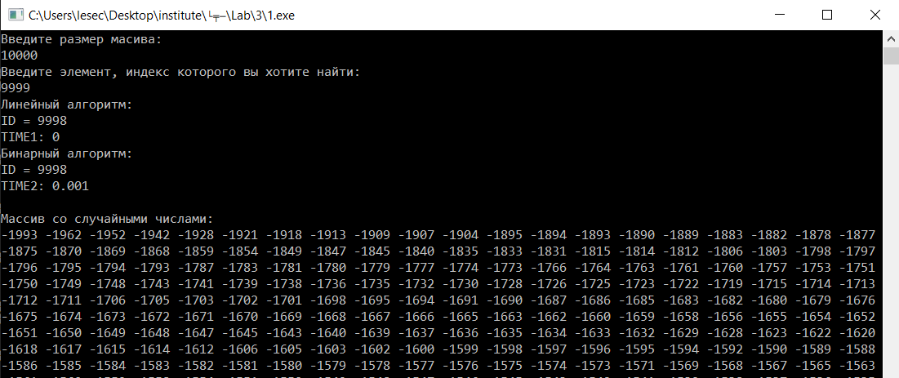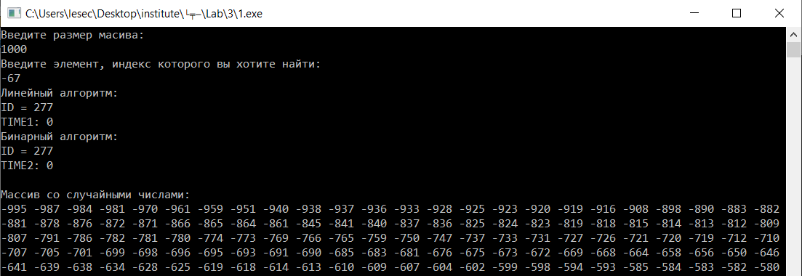

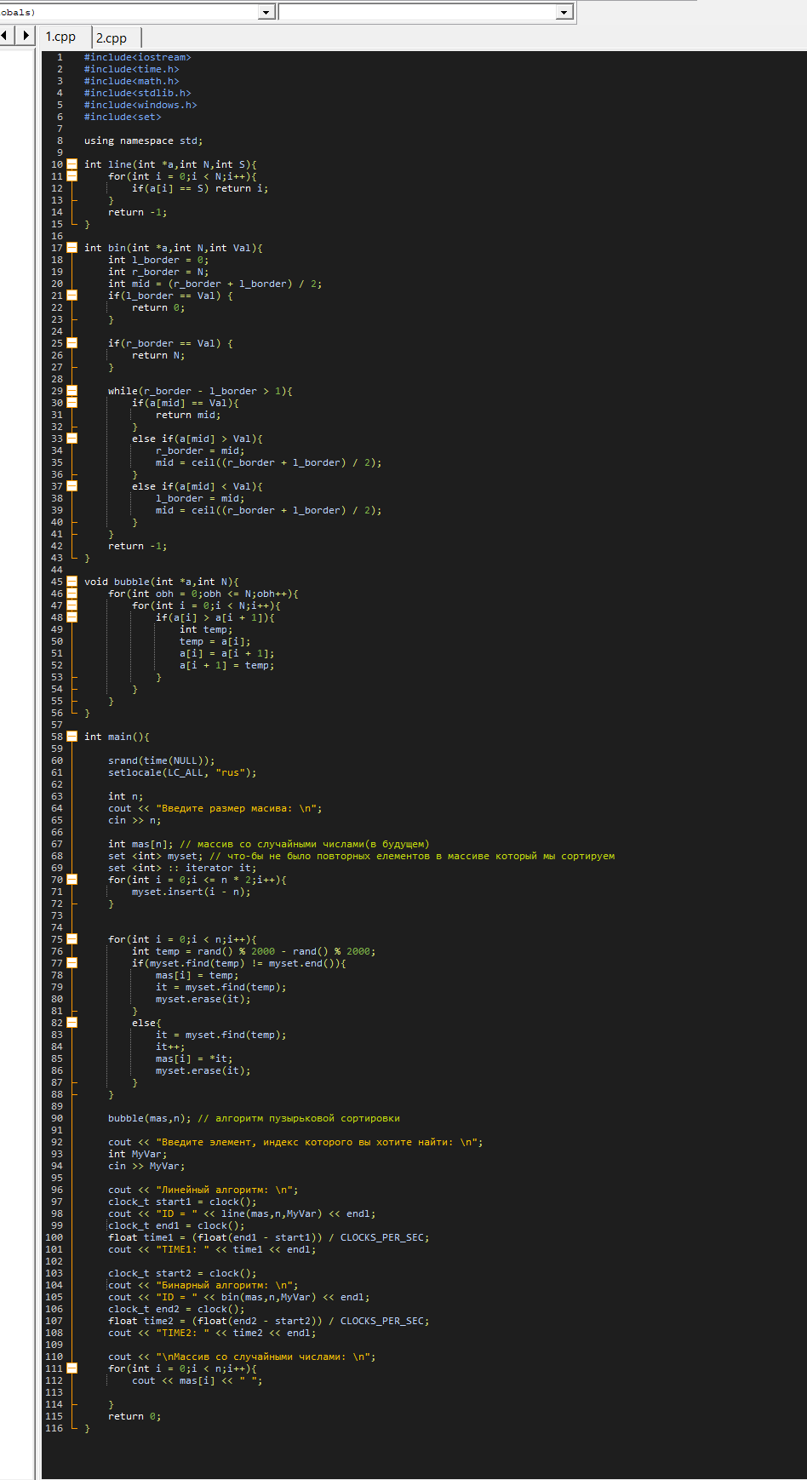

1. Сортування елементарними алгоритмами по різним критеріям

* Створити масив на N = 200 елементів та заповнити його послідовними числами від 1 до N
* Написати функцію для перетасовки масиву алгоритмом ФішераЙєтса, перетасувати масив
* Написати функцію для сортування алгоритмом вибором / вставками, відсортувати масив за певним критерієм (див. свій варіант)
* 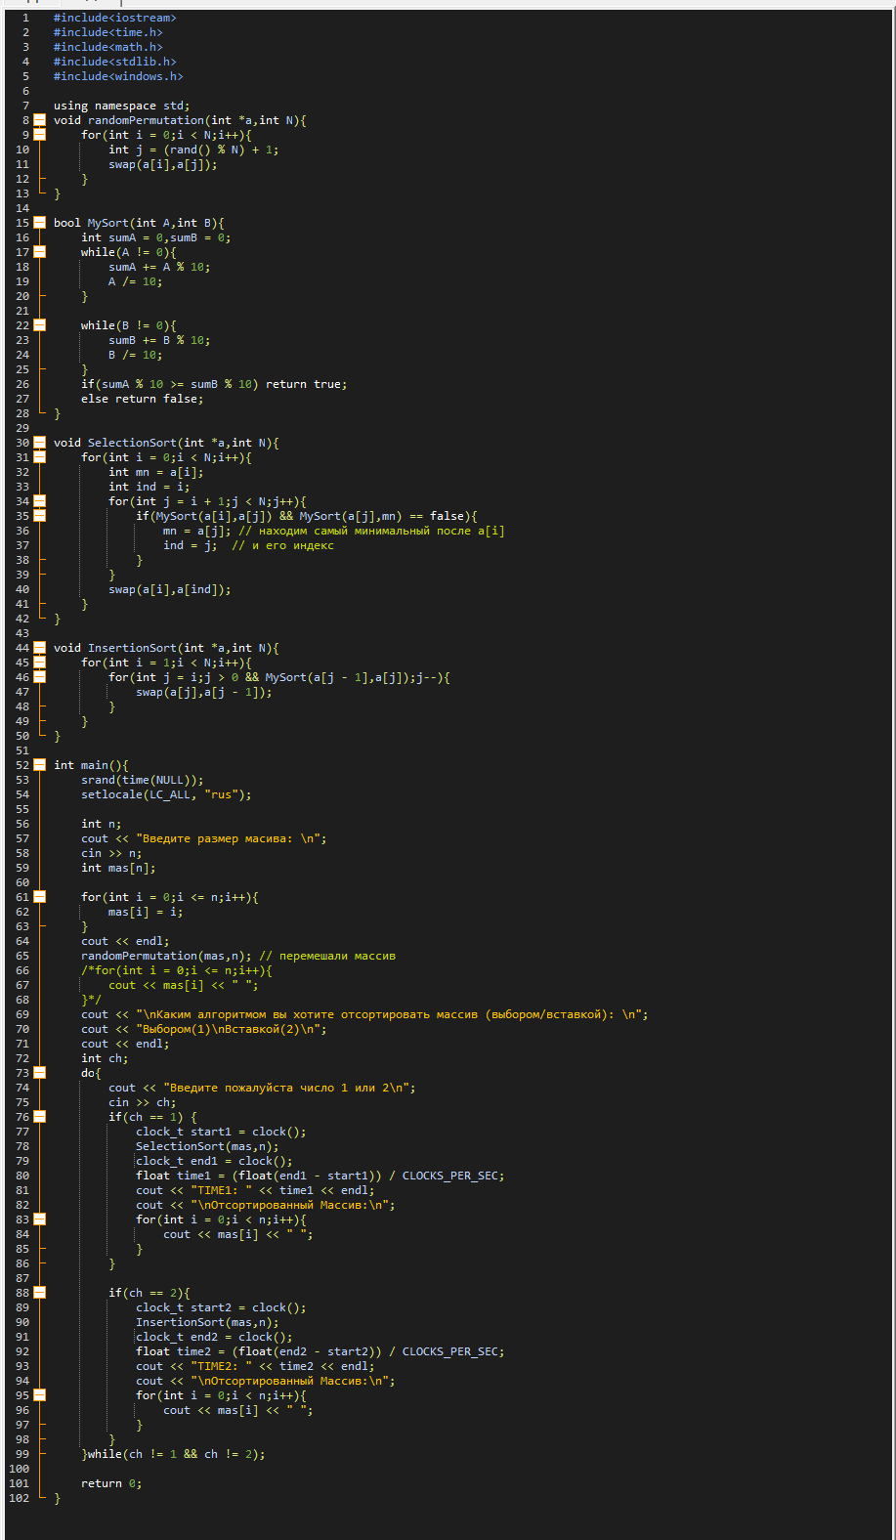**Варіант 8** Завдання 2.3. Сортування вибором за критерієм залишку від цілочисельного ділення суми всіх цифр числа на 10 у порядку зростання (напр. 93 < 25, адже 2 < 7), при рівності - спочатку менше за значенням.

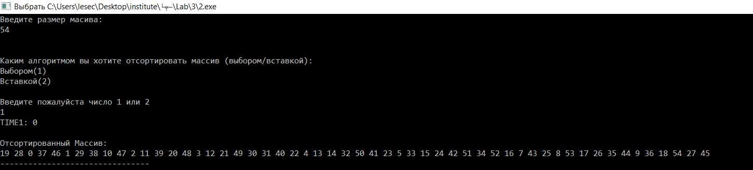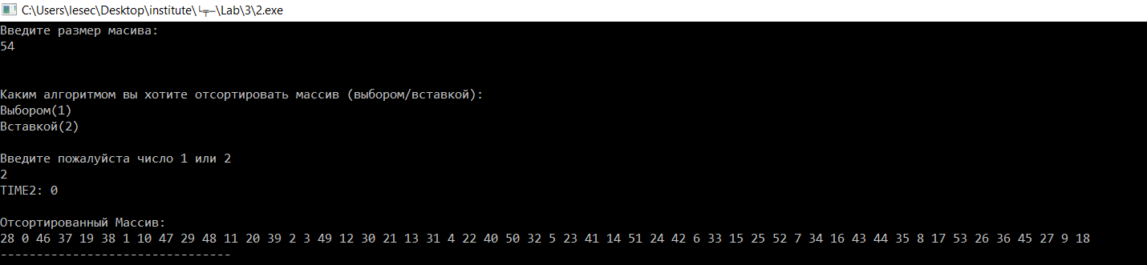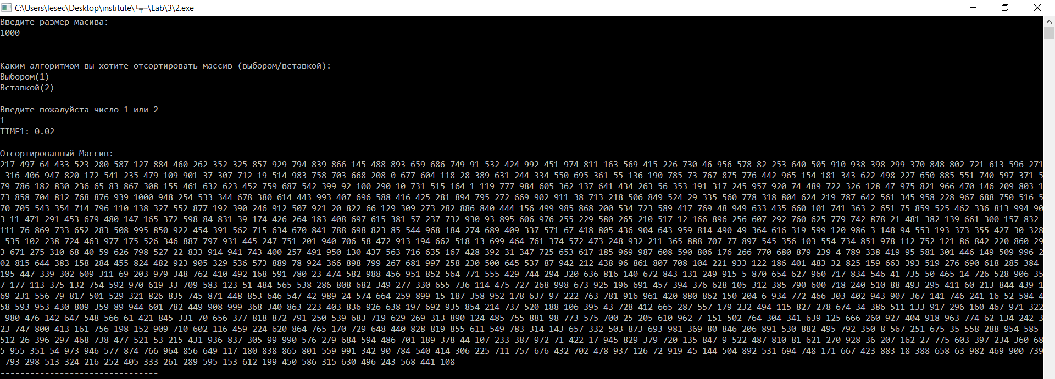

Висновки:

Написала 3 сортування(бульбашкове, вибором та встакою), також 2 пошуки елементу у масиві(бінарний та лінійний), головна проблема, яка виникла під час цієї лабораторної, це підрахунок часу для алгоритмів пошуку, однаковий результат для обох алгоритмів навіть якщо взяти велике значення (10000)